**السيرة الذاتية**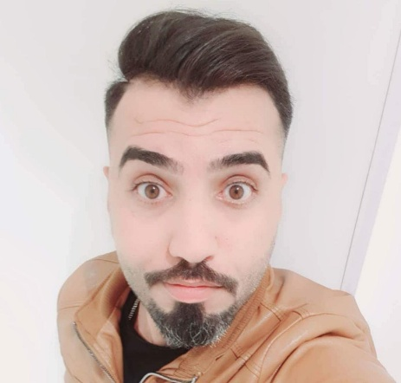

**المعلومات الشخصية:**

|  |  |  |  |
| --- | --- | --- | --- |
| الاسم الكامل | ماهر كامل داود | | |
| عنوان السكن | بغداد / البياع / حي الرسالة الاولى | | |
| محل الولادة | واسط /قضاء العزيزية | تاريخ الولادة | ١٠/١٢/١٩٨٤ |
| الحالة الاجتماعية | اعزب | الجنس | ذكر |
| الجنسية | عراقية | الديانة | مسلم |

**المؤهلات العلمية:**

|  |  |  |  |
| --- | --- | --- | --- |
| أسم الجامعة | جامعة واسط | الكلية او المعهد | كلية التربية الاساسية |
| التحصيل الدراسي | بكالوريوس | سنة التخرج | ٢٠١٦_٢٠١٧ |
| الاختصاص | الاجتماعيات | | |

**معلومات التواصل** :

|  |  |  |
| --- | --- | --- |
| رقم الهاتف | 7830009934 |  |
| الأميل | Little_boy552@yahoo.com | |

**• الخبرات والمهارات :**

|  |  |  |  |  |
| --- | --- | --- | --- | --- |
| **المهارات** | **اجيد العمل على برامج الافوس كاملة (word ,excel, PowerPoint**  **خبرة جيدة في مواقع التواصل الإجتماعي وادارة الصفحات** | | | |
| **الخبرات** | **عملت كمترجم لمدة ٤ سنوات متتالية مع العديد من الشركات الأجنبية منها الاسترالية والبريطانية والأمريكية والكندية وكذلك كمترجم شخصي .**  **مع توفر كافة الاثباتات والتوصيات لدي** | | | |
| **اللغات** | **اللغة** | **التحدث** | **القراءة** | **الكتابة** |
| **العربية** | **ممتازة** | **ممتازة** | **ممتازة** |
| **الإنكليزية** | **ممتازة** | **ممتازة** | **ممتازة** |
| **لغات اخرى** |  | | |